我先定义几个状态：

状态A （下边红框里有这几个程序集）

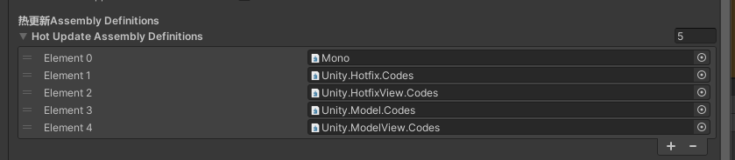

状态 B（下边红框里没有et的那几个程序集）

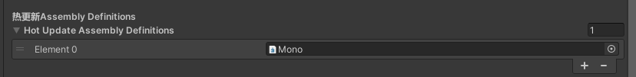

状态 C

ET/ChangeDefine 出现的是Remove ENABLE_CODES

状态 D

ET/ChangeDefine 出现的是Add ENABLE_CODES

好了，以上四种状态，一一介绍出现情况：

一般最终出包前需要使用 HybridCLR/Generate/All 这个方法来生成HybridCLR的中间件。此时需要只保留状态A和状态C

当执行完了HybridCLR/Generate/All 这个方法之后，要打包的时候，只保留状态B和状态D。

Why？因为ET的程序集也是属于中间件，并非最终使用的dll，所以跟HybridClR整合使用需要这种操作方式来达到让HY扫描这四个dll来生成中间件，但最终出包又不让HY认为我们用了这四个dll。

HY中增加了没有任何热更dll的异常报错，导致如果不添加任何热更dll的情况下报错不能打出来包。处理方法是增加Mono文件夹，存放需要热更新的MonoBehaiver脚本，拖拽到hy配置文件中既占位又把mono脚本分离出来